Komplex foglalkozás

Tantárgyi koncentráció: rajz, környezetismeret, irodalom
Osztály: 4.
Téma: Kaméleon
Felhasznált segédanyag: Megyeri Mónika- kaméleon- ppt
Marosi Erzsébet- szövegértési feladatsor
Készítette: Kovács Zsuzsa

- Fejtsd meg a keresztrejtvényt!

B | É | K | A
 | T | A | N | Y | A
H | U | M | U | S | Z
 | K | É | K
F | A | L | U
 | T | E | N | G | E | R
Ó | Z | O | N | L | Y | U | K
 |  | N | Y | Á | R | F | A

- Kétéltű állat.
- Településtípus.
- A talaj legfelső termékeny rétege.
- Ilyen színnel jelöli a térkép a színeket.
- Településtípus.
- Állóvíz.
- Az ózonréteg károsodásakor keletkezik.
- Védi a partot és fészkelő helyet biztosít a madaraknak.

ILYEN VAGYOK!!!

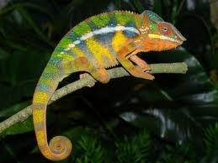

Az állat képes egy ágon mozdulatlanná merevedni anélkül, hogy elveszítené egyensúlyát.
Ennek során harapófogószerű kezével és lábával kapaszkodik, és hosszú fogófarkát is az ág
köré tekeri. Fejének hátsó oldalán egy félkör alakú taréj található.

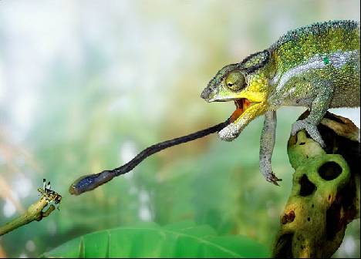

A kaméleon fej, törzs hossza 20-30 centiméter, farok hossza 20-30 centiméter. Nyelve akár
30 centiméter hosszú is lehet, a vége bunkó alakú és ragadós. Nyelvével villámgyorsan
tápláléka után tud kapni. A kaméleon képes egymástól függetlenül mozgatni a szemeit, és
ezáltal két különböző képhatást észlel egyszerre.

- Szövegértési feladatsor

- A Kaméleon c. szöveg elolvasása.
- Olvasd el az alábbi állításokat és döntsd el azok igazságát! Igaz (I), Hamis (H).

- Leon egyszínű volt. ____
- Ha dühös lett, bőre elsötétedett. ____
- Leont folyamatosan cikizték. ____
- Az iskolába érkező új kislánynak nem tetszett Leon. ____
- A fiúk irigykedtek Leonra. ____

- Színkeverés

Milyen színű az iskolátok? Milyen színű a tantermetek?
Képzeljétek el, hogy olyan iskolába jártok, ahol minden osztálynak más-más színű a tanterme, csakúgy, mint ahogy Leon váltogatja a színét!

Az elsősöké sárga, a másodikosoké narancs, a harmadikosoké piros, a negyedikeseké zöld, az ötödikeseké kék, a hatodikosoké lila. A hetedikesek és a nyolcadikosok különlegesen kevert színeket kapnak.

Készítsünk ilyen rajzot az iskoláról!

Az első osztállyal kezd a színezést, ami sárga legyen!
A harmadik osztállyal folytasd, ők a piros színt kapják. Az ötödikesek a kéket. A kimaradt felületet a két szomszédos szín keverékével színezd!
Így a másodikosok a sárga és a piros keverékét, a narancsot kapják.
A negyedikesek színe a kék és sárga keveréke, a zöld lesz.
A hatodikosok a kék és a piros keverékét, a lilát kapják.
A hetedik és nyolcadik osztálynak te keverj ki valamilyen színárnyalatot!

- Óra végén, a közös, kész munkák értékelése.

